МИНИСТЕРСТВО НАУКИ И ВЫСШЕГО ОБРАЗОВАНИЯ РОССИЙСКОЙ ФЕДЕРАЦИИ

Федеральное государственное автономное образовательное учреждение высшего образования

**«Дальневосточный федеральный университет»**

**ИНСТИТУТ МАТЕМАТИКИ И КОМПЬЮТЕРНЫХ ТЕХНОЛОГИЙ**

**Департамент информационных и компьютерных систем**

**ОТЧЕТ**

по лабораторной работе

по дисциплине **«****Управление ИТ-проектами»**

на тему **«Оптимизация параметров проекта в MS Project»**

|  |  |
| --- | --- |
| Выполнил студент гр. | |
| Б9121-09.03.03ПИЭ | |
|  | Туровец В.Ю. |
|  | |
| Проверил ассистент | |
|  | Белоус И.В. |
|  | |
| (оценка) | |

г. Владивосток

2024

1. Условие задачи

Изучить методы анализа и оптимизации плана работ и стоимости проекта. Получить практические навыки оптимизации параметров проектов в среде MS Project.

1. Порядок выполнения

Перенесена дата начала проекта на неделю вперед с сохранение сроков проекта (см. Рисунок 1), проанализирован критический путь и найдены резервы (см. Рисунок 2-3), после были применены способы сокращения критического пути такие как: изменение типов связи (см. Рисунок 4-5), добавление сверхурочных (см. Рисунок 6), назначение дополнительных ресурсов (см. Рисунок 7).

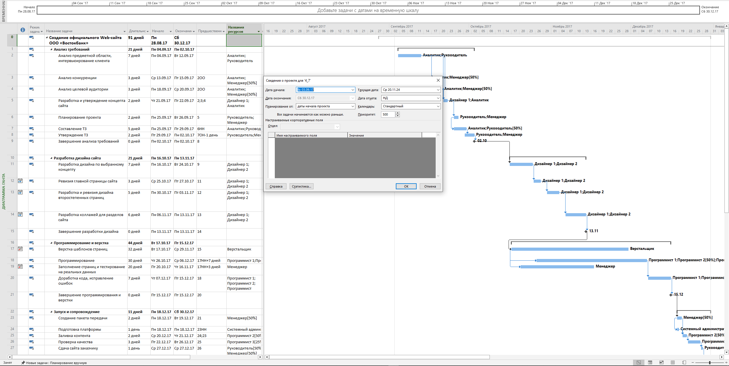

Рисунок - Дата начала изменена

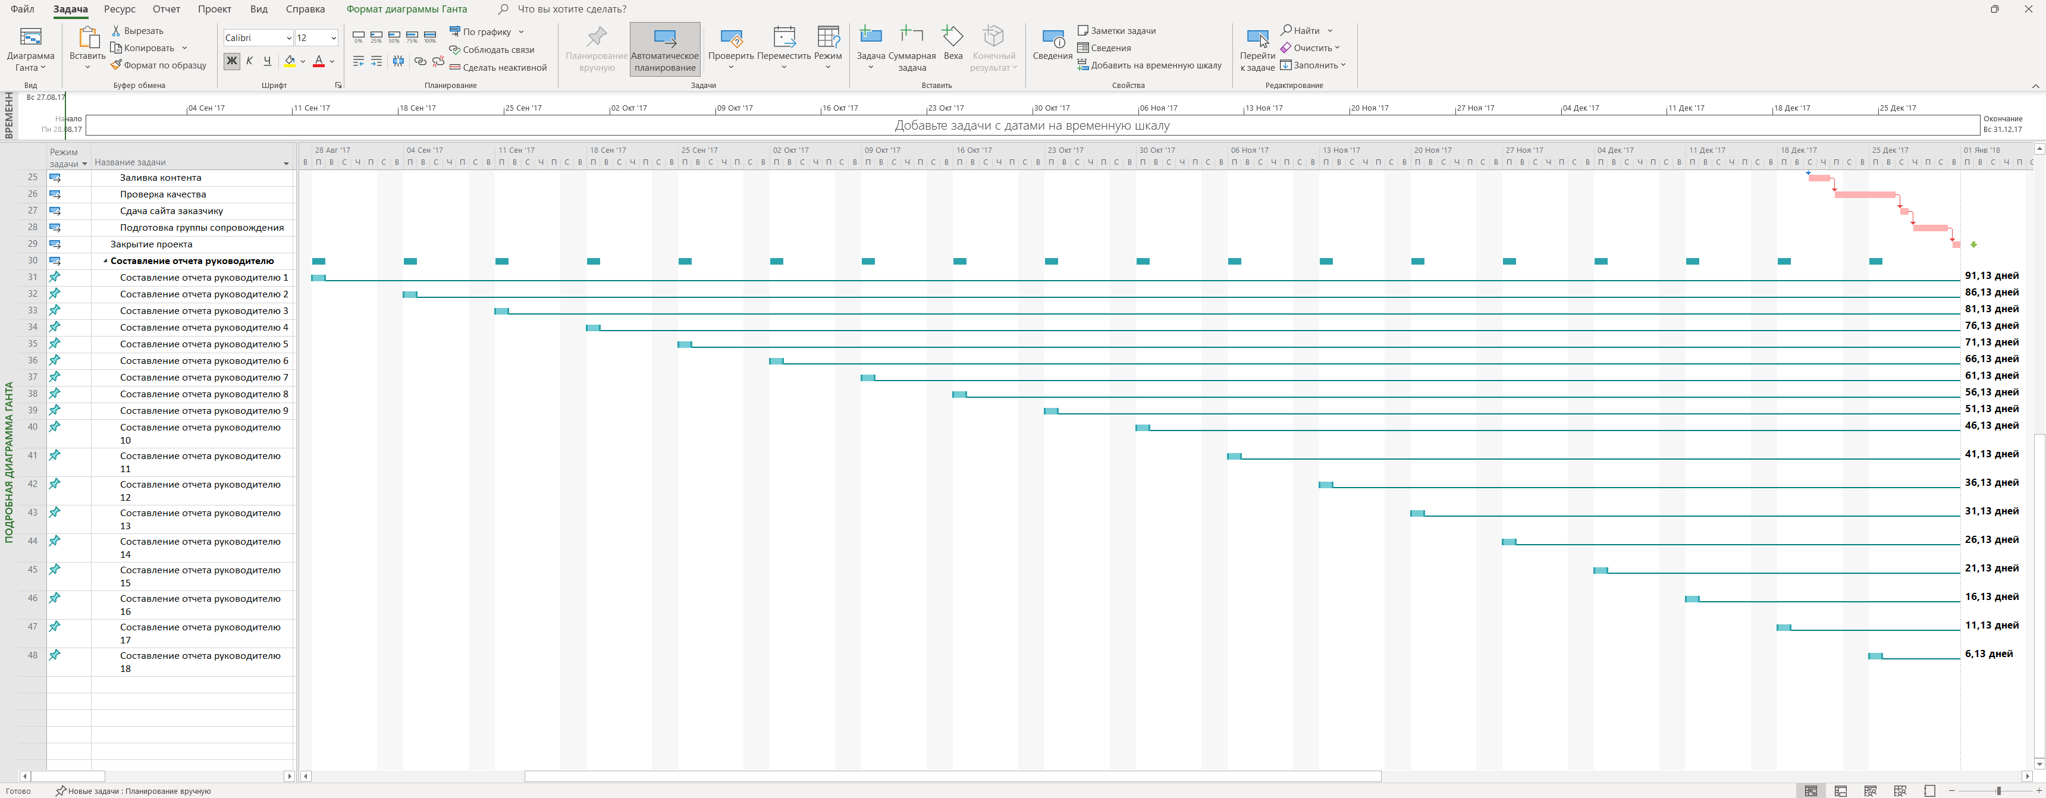

Рисунок - Резерв времени

Критический путь проекта представлен на рисунке 3.

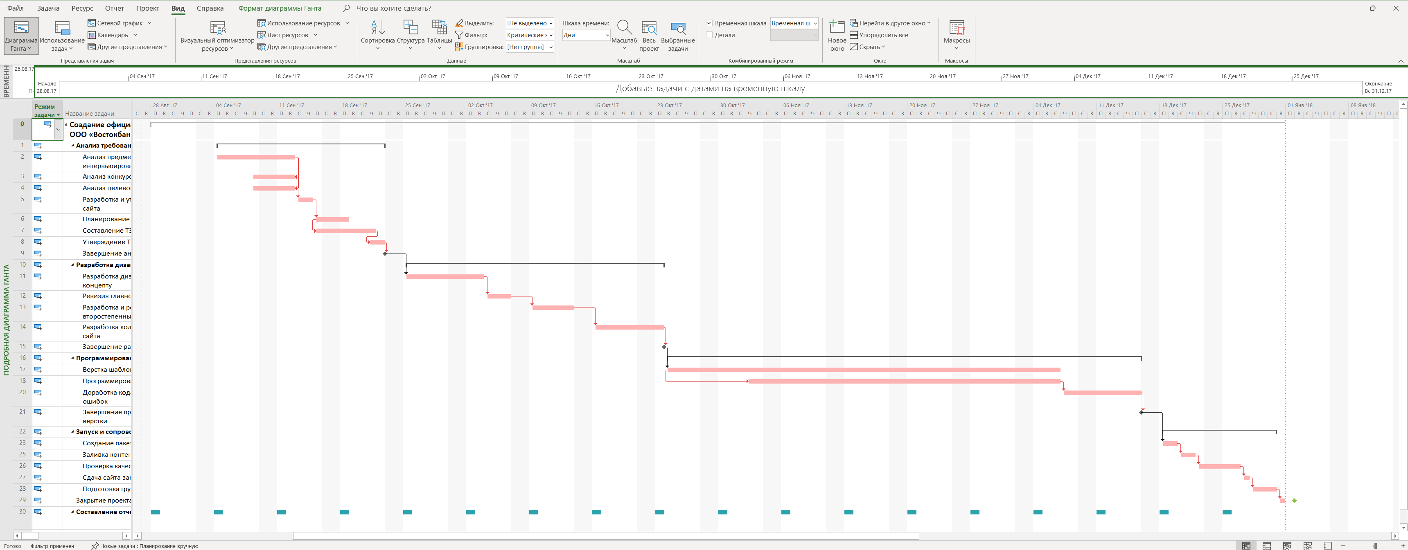

Рисунок - Критический путь

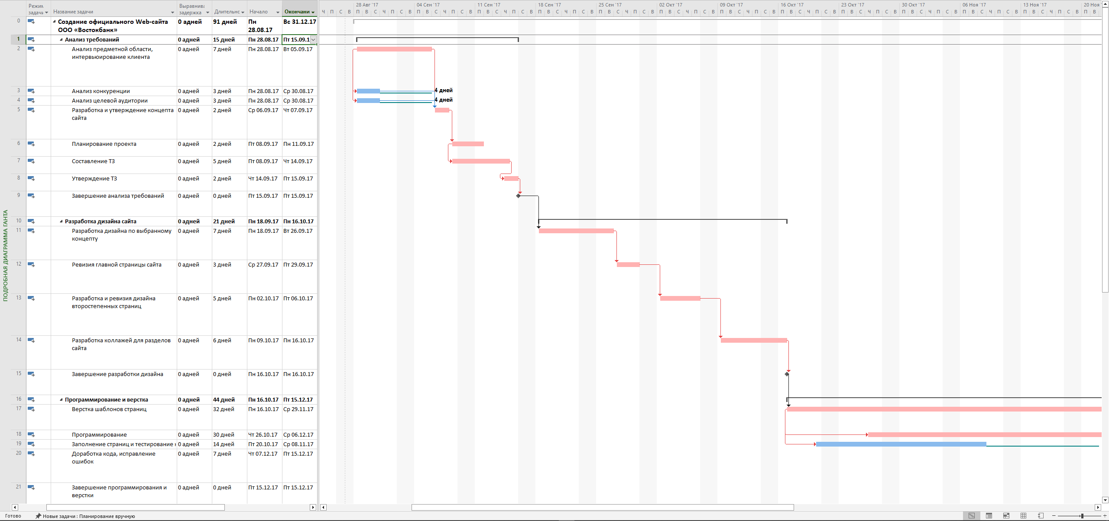

Рисунок – Изменение типов связи

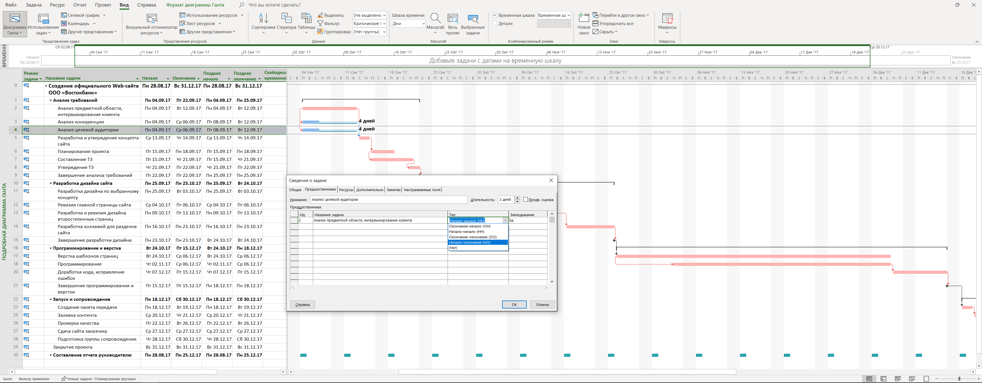

Рисунок - Изменение типов связи

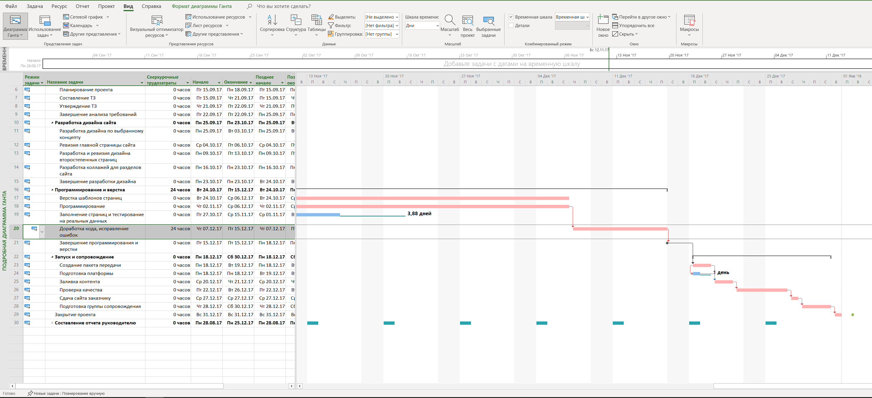

Рисунок - Сверхурочные часы

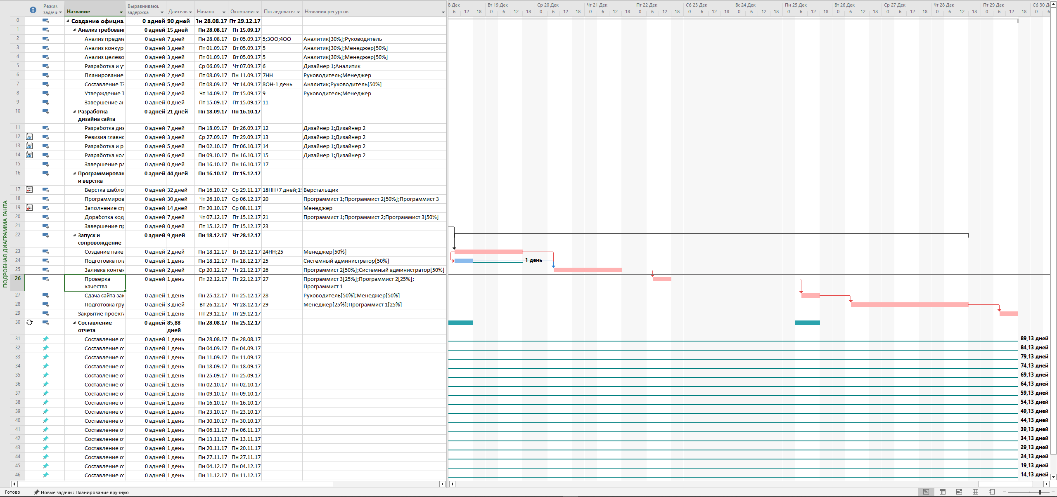

Рисунок - Дополнительный ресурс

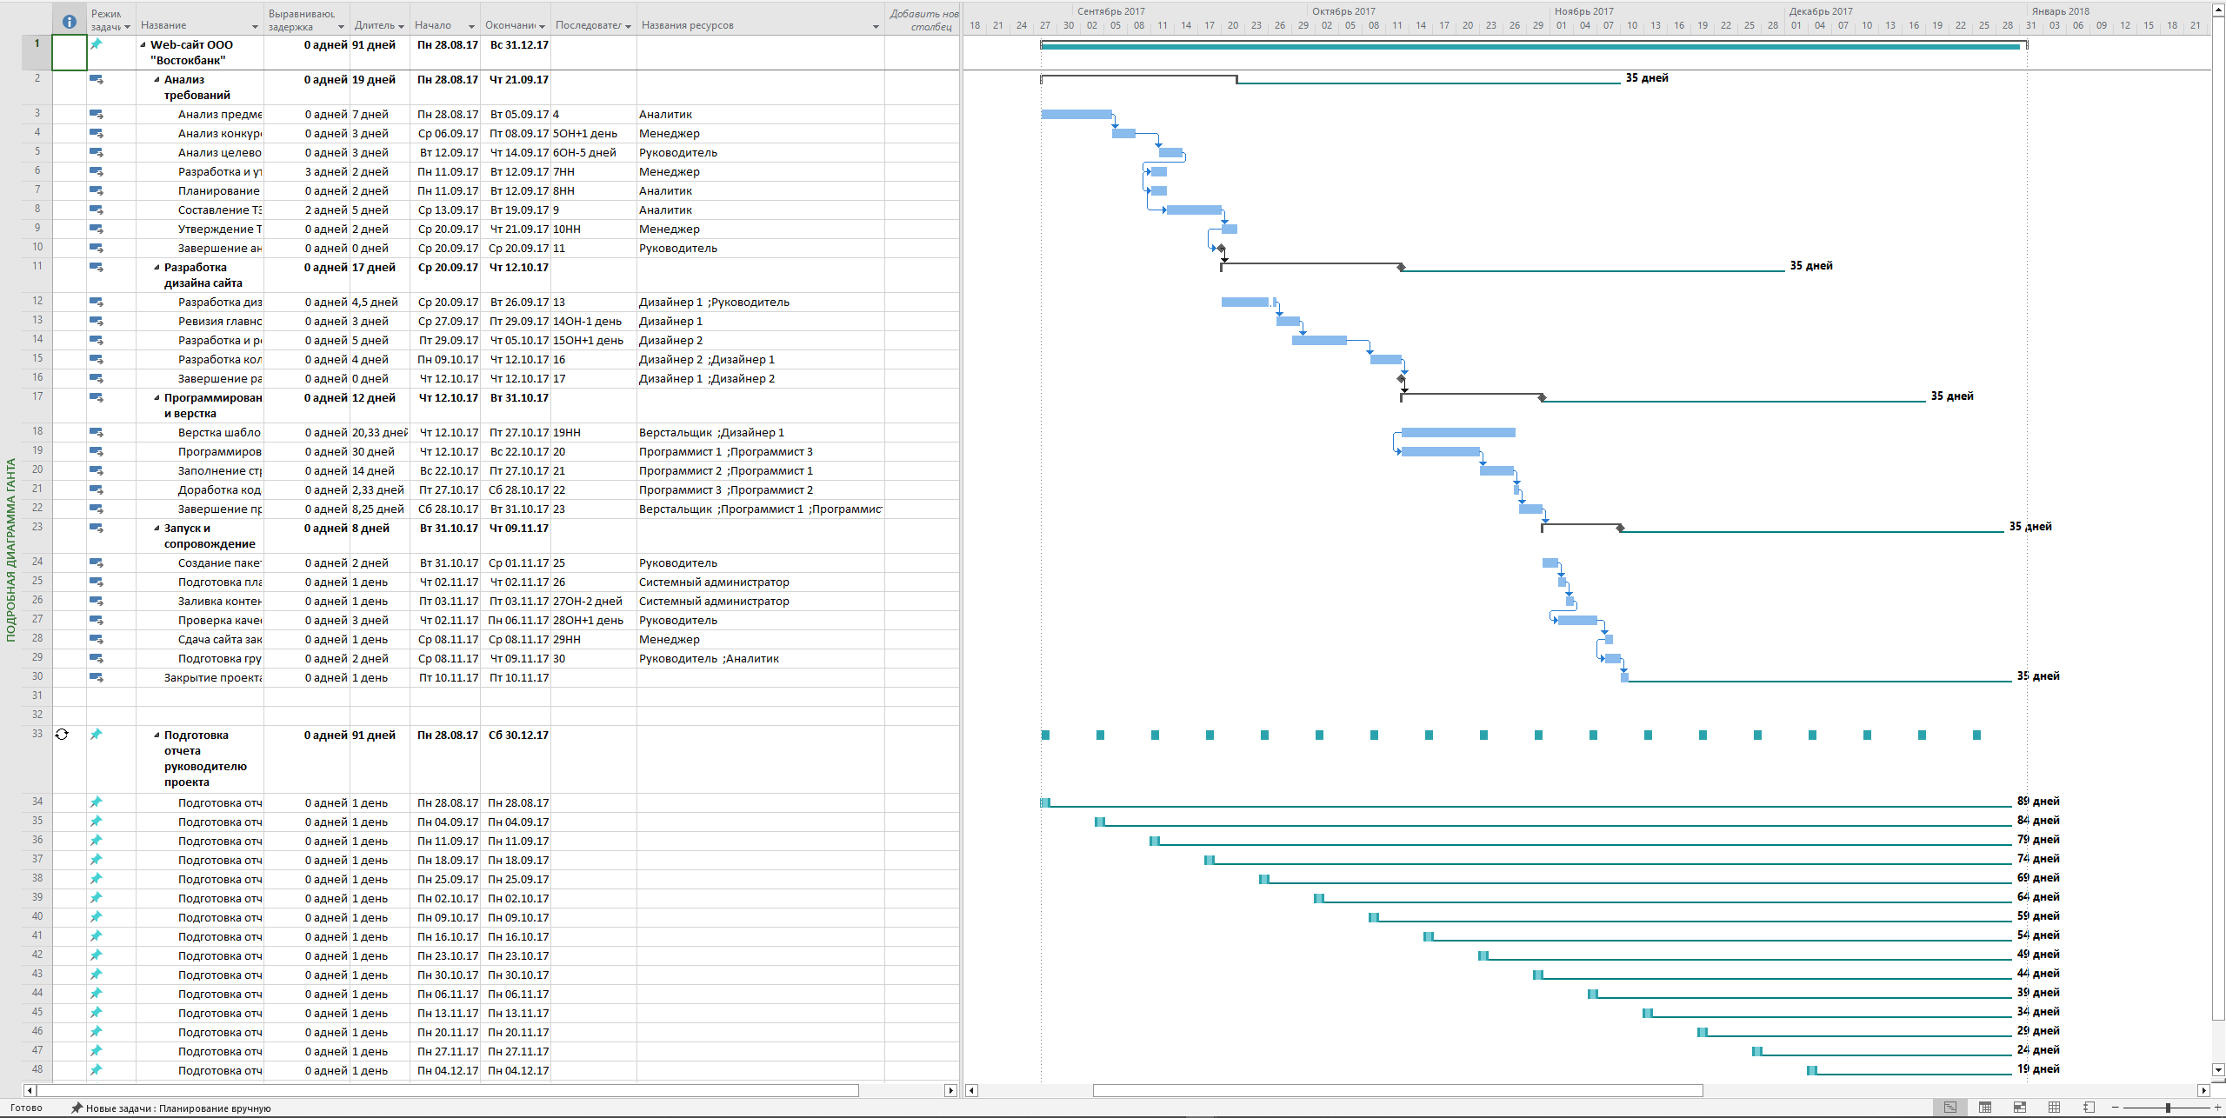

Рисунок – Результат

Из-за изменения критического пути произошло превышение бюджета (см. Рисунок 10) для того, чтобы не было превышение были изменены ставки ресурсов (см. Рисунок 11).

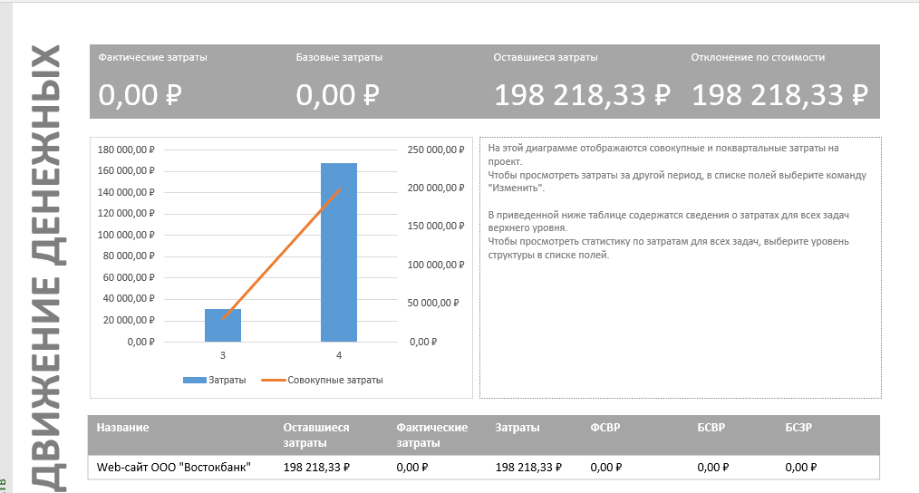

Рисунок - Движение денежных средств

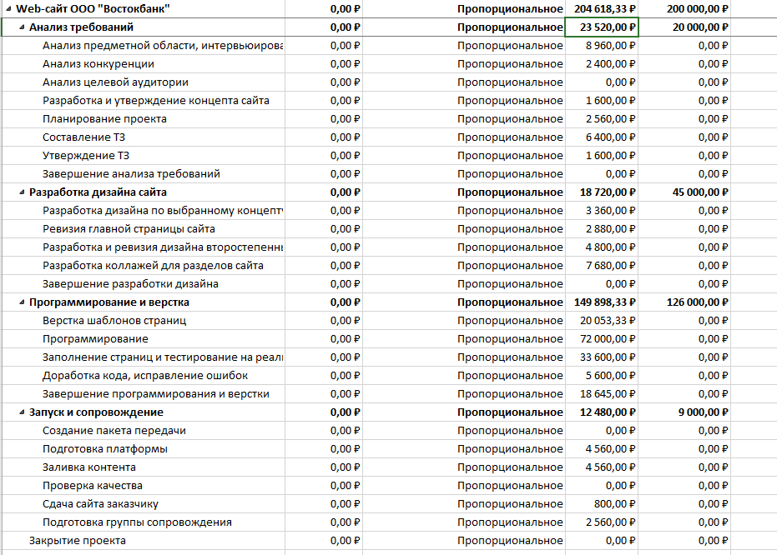

Рисунок - Превышение бюджета

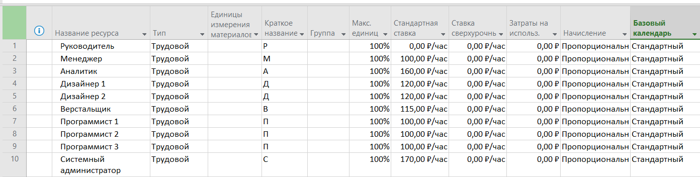

Рисунок – Уменьшенная стандартная ставка

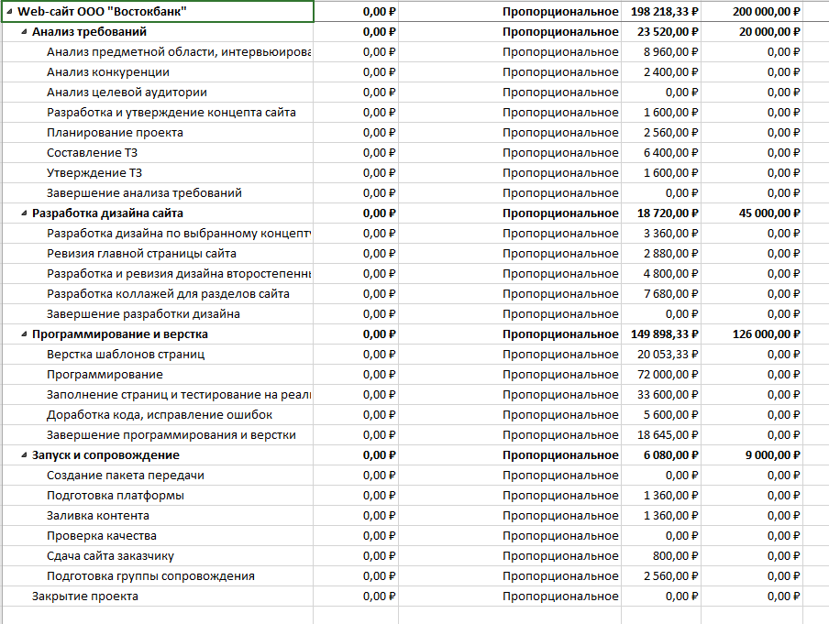

Рисунок – Бюджет

1. Полученные результаты

Изучены методы анализа и оптимизации плана работ и стоимости проекта. Получены практические навыки оптимизации параметров проектов в среде MS Project.